
2018
DUBSKÉ LISTY červenec

Informace z Úřadu městyse Dub

Usnesení č. 5/2018
z jednání Zastupitelstva městyse Dub konaného dne 15. 6. 2018

Zastupitelstvo městyse Dub schvaluje:

- ověřovatele zápisu: Mgr. Dana Žílová, Pavel Matuška, zapisovatel: Jitka Kohutová
- program – pozvánku
- směnu pozemků KN 787/4 orná půda/ZPF výměra 3.259 m2, k. ú. Dub v majetku Městyse Dub za pozemek KN 45/15 ostatní plocha/manipulační plocha o výměře 2.899 m2, k. ú. Dubská Lhota a KN 344 ostatní plocha/jiná plocha o výměře 208 m2, k. ú. Dubská Lhota v majetku pana xxx bytem xxx. Panu xxx doplatit rozdíl ceny dle znaleckého posudku ve výši 18.000,- Kč:
Záměr na směnu pozemků byl vyvěšen od 21. 5. 2018 – 7. 6. 2018
Znalecký posudek a návrh na vklad hradí Městys Dub.
- Závěrečný účet městyse k 31. 12. 2017 a vyslovuje souhlas s celoročním hospodařením městyse bez výhrad. Podání zprávy o nápravě na Krajský úřad – Jč K České Budějovice do 28. 2. 2019
- Účetní závěrku Městyse Dub k 31. 12. 2017
- nekoupit SDH Javornice cisternovou automobilovou stříkačku

stanovuje počet členů Zastupitelstva Městyse Dub na další volební období tj. 2018 – 2022 na 9 členů zastupitelstva městyse
- Plán rozvoje rodinné politiky Městyse Dub
Václav Novák, starosta

Uzavření Úřadu městyse Dub

Úřad městyse Dub bude
od pondělí 2. 7. do středy 4. 7. z důvodu dovolené uzavřen.

Vážení spoluobčané,

Tímto Vám oznamujeme, že od pondělí 25. 6. bude uzavřena pro dopravu ulice od náměstí směrem k Javornici

Úřad městyse upozorňuje zájemce o kompostéry, že je stále ještě několik kusů k dispozici.

Úřad městyse zve

Pouťový turnaj
TJ Dub vás všechny co nejsrdečněji zve na tradiční pouťový turnaj o Pohár starosty městyse Dub v kopané. Turnaj se koná v sobotu 14. 7. 2018 od 11 hodin na fotbalovém hřišti v Dubu. Turnaje se zúčastní TJ Dub, Stará Garda Vlachovo Březí, Sokol Křesín a Bureš Team.

Pouťová zábava
TJ Dub vás zve na Pouťovou taneční zábavu, která se koná v sobotu 14. 7. 2018 od 20 hod. v KD Dub. Večerem vás bude provázet hudební skupina Přímý přenos. Vstupné 100,- Kč.

Kulturní zájezd
Městys Dub pro vás v letošním roce připravil ještě jeden kulturní zájezd. Tentokrát se jedná o muzikálovou komedii Doktor OX v divadle Hybernia.
Každý může konečně milovat, koho chce! A nejen to! I myslet si může, co chce! A dělat si může, co chce! Ale nejdřív si musí tuhle svobodu vybojovat... Nový, původní český muzikál Divadla Hybernia, tentokráte o mladých hrdinech, kteří se vzepřou záměru zločinného doktora Oxe. Tento pseudovědec totiž touží ovládat myšlení obyvatel, a to pomocí svého ďábelského, v podstatě ale jednoduchého vynálezu.
Hrají: Jiří Korn, Kateřina Brožová, Dita Hořínková, Petr Ryšavý, Peter Pecha, Ivana Korolová, Petra Vraspírová, Anna Slováčková, Andrej Hryc, Tomáš Trapl, Ernesto Čekan, Martin Pošta, Vojtěch Drahokoupil, Hana Křížková, Renata Podlipská, Vlastimil Korec, Jiří Zonyga, Ladislav Korbel, Františka Stropnická, Lukáš Randák, David Uličník a další.
Zájezd se koná v sobotu 1. 12. 2018 a představení začíná tentokrát ve 14 hodin. V případě vašeho zájmu počítáme po představení s možností volného programu na návštěvu centra vánoční Prahy. Lístky budou k dispozici od 16. 7. 2018.

Základní škola a Mateřská škola Dub

Školní výlet napsal Mgr. V. Matějka
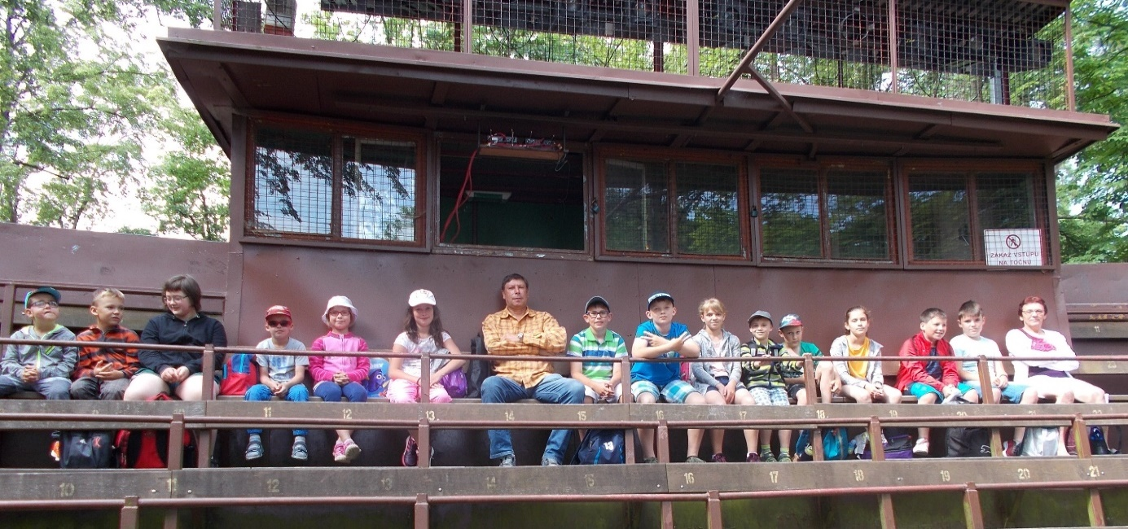
Dne 7. 6. 2018 se ráno v 8:00 hod. sešli před školou učitelé a žáci ZŠ a MŠ Dub a vydali se na školní výlet do Týna nad Vltavou. Autobusem jsme projeli Bavorov, Vodňany, Číčenice, Temelín. Po příjezdu do Týna jsme se nasvačili a vydali jsme se na otáčivé divadlo, kde jsme sledovali hru O líném Čiperovi. Pak jsme navštívili místní muzeum. Po jeho prohlídce si žáci koupili dárky a občerstvení v místních obchodech. Prošli jsme městem k nábřeží Vltavy, kde parkoval autobus. Cestou domů jsme se zastavili v Bavorově na výborné jahodové zmrzlině. Všem se nám výlet líbil a těšíme se na další.
Páťáci se loučí…… i tak lze nazvat nejvydařenější školní akci

Když jdou malí prvňáčci do školy, zdá se rodičům i učitelům, že je čeká dlouhá doba poznávání a objevování. Ale zeptejte se letošních páťáků - Adély, Pavla, Pepy a Terezy - jak jim pět let rychle uteklo. Paní učitelka měla ve třídě v nich velkou oporu, protože byli opakovaně spojeni s novými prvňáčky. Museli být samostatní, pracovití, klidní a trpěliví. Byli prostě super!!!
Ve čtvrtek 21. června 2018 se rozloučili aktivně a vyzkoušeli si práci učitele. Zvládli to skvěle a Ti, kteří se přišli podívat, je moc chválili. Besídka byla nazvaná „ Představení“.
Děti všem ukázaly, jak probíhá den ve třídě, kde se učí společně žáci různých ročníků.
Právě spolupráce, tolerance, respekt k druhému, možnost vnímat i to, co se učí druzí, klid na vlastní práci a individuální přístup učitele je v málotřídní škole pro žáky přínosem.
V programu bylo Pasování na čtenáře letošních prvňáků - Adámka, Fandy, Jakuba, Ondry, Patrika a Tomáše. Každý z nich četl, přednášel básničku a plnil úkoly ze všech předmětů, které vyučovali jejich starší kamarádi.
Také proběhla Obhajoba závěrečných prací žáků 5. ročníku. Diváci si práce prohlédli a vyslechli stručný obsah. Přestože měli trému všichni, dopadlo to výborně.
Odměnou dětem byly malé dárky a hlavně raut ve školní jídelně, který se napoprvé moc povedl.
Poděkování patří také rodičům, kteří připravili pro své děti dobroty a také za spolupráci během celého školního roku. A s poděkováním nesmíme zapomenout hlavně na paní učitelku Krohovou, která celou akci vymyslela a s pomocí svých spolupracovnic zrealizovala.
Hezké slunečné dny o prázdninách všem !!!
pro DL Marie Matušková

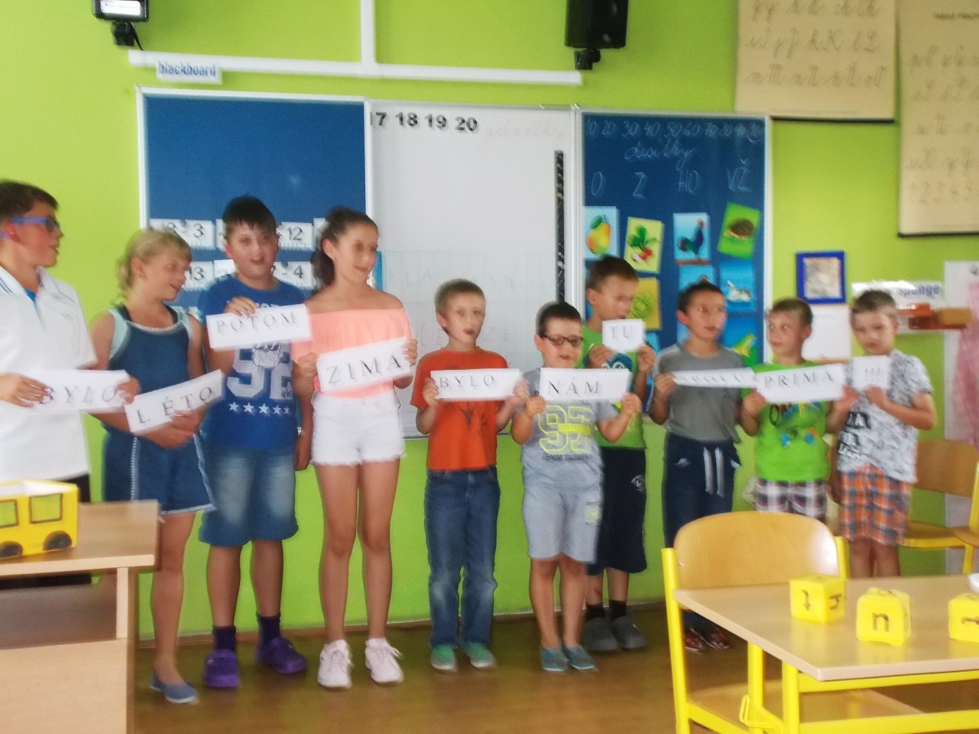

Měsíc červen začal v mateřské škole oslavou Mezinárodního dne dětí. Zasoutěžili jsme si, zahráli různé hry a nakonec jsme si smlsli na nanukovém dortu.
Další týden nás potěšilo Divadélko ZVONEČEK pohádkou Péťa a Madla jedou na prázdniny. Pohádka byla nejen zábavná, ale hlavně poučná. Děti se dozvěděly, jak se mají chovat, aby se jim o prázdninách nic nestalo.

Třetí týden jsme vyrazili na výlet do Zoo v Hluboké nad Vltavou za zvířátky. Viděli jsme nejen medvědy, ale i malá medvíďata, surikaty, vydry, papoušky, labutě, plameňáky, sovy, mravence i velemravence obrovského (ještě že neběhají u nás po lese), klokany, vlky, krokodýly, opičky různých velikostí i barev, kachny, králíky plameňáky, čápy i čápa marabu, sysly, osly, hady a želvy, kočku divokou a spoustu dalších zvířat a ptáků. Jen rys, tygr, liška a ve-verka se neukázali. Bylo na ně moc velké horko. I přes to jsme si výlet užili.
V pátek, poslední týden v červnu jsme se rozloučili s našimi předškoláky, kteří odcházejí po prázdninách do 1. třídy ZŠ. Toto rozloučení probíhalo nejen na obci, ale i u nás ve školce. Děti od nás dostaly na památku pohádkovou knížku. Samozřejmě jsme den završili opět mlsáním nanukáče.
příspěvek do DL od p. učitelek ze školky

Impakt MC Dupy Dub - Program na měsíc červenec

V sobotu 14. 7. 2018, 10:30 – 16:30
ARCHEO-WORKSHOP - Jan Tonda Půlpán, Kristýna Urbanová
Co nás čeká?
Kurz rozdělávání ohně
Naučte se s námi rozdělávat oheň jako pračlověk!
Sklizeň barev
Jednodenní kurz barvení rostlinnými barvami. Objevte s námi šíři odstínů získaných z rostlin a dřevin a odneste si domů vzorníček barev z dávné minulosti.
Barvy země
Naučíme vás namíchat pravou temperu z pigmentů a vajíček. Vhodné pro děti jakéhokoliv věku i dospělé. Poznejte, jaké barvy měl pravěk!
Procházka s pračlověkem
Prohlédneme si okolí mlýna pohledem pračlověka… Zjistíme, která místa by vyhledával a proč, jak by využíval krajinné prvky, co by sbíral a jak to využíval…
Cena bude upřesněna. V případě zájmu se, prosíme, informujte na kontaktech níže vypsaných.
Místo konání: Mlýn, Dub 33

Dále avizujeme:
V neděli 22. 7. a dále o víkendu 18. a 19. 8. 2018 přijede znovu paní Veronika Mocová a povede dílnu šití bot… v prostorách mlýna v Dubu č. p. 33.
Více informací na: www.facebook.com/impakt.dub, mailem či telefonicky.
V případě zájmu o účast na akcích se, prosíme, přihlaste nejpozději dva dny předem.
(e-mailem impakt.kurzy@gmail.com či na tel.: 773 908 123)
Kapacita jednotlivých programů je omezená, bez předchozího přihlášení bohužel není účast možná. Těšíme se na Vás!

Akce dubských Hasičů a Dubínků

Mladí Hasiči se zúčastnili oslavy 125. výročí SDH v Bukové u Příbramě

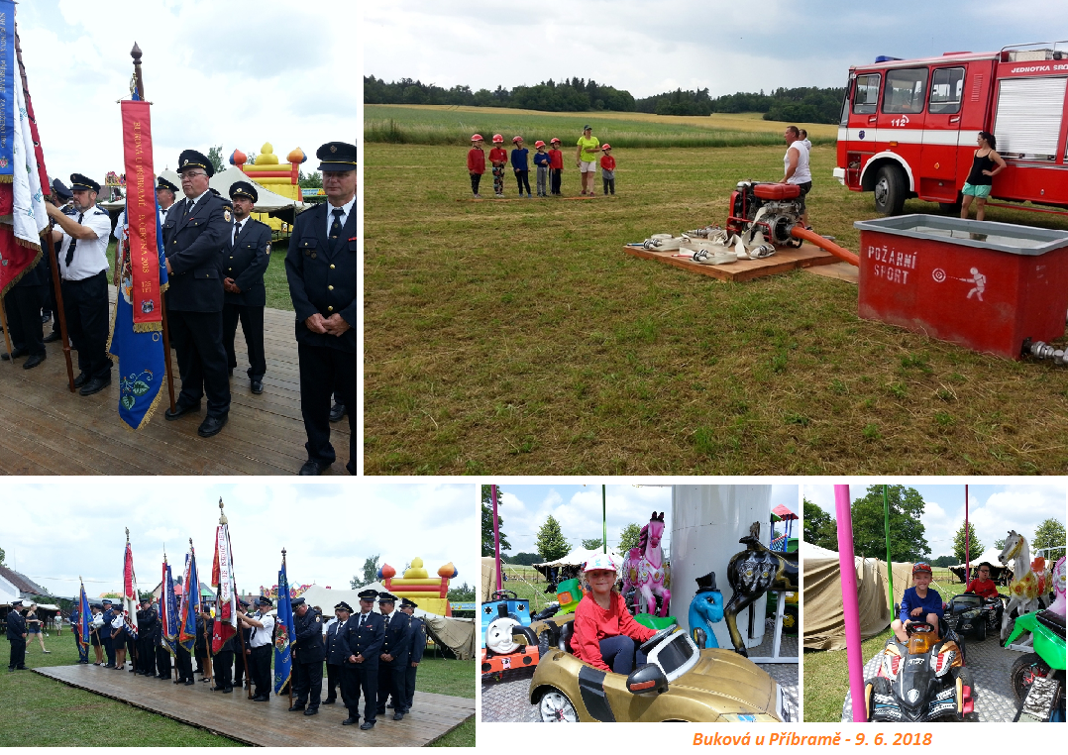
V sobotu 9. 6. 2018 se členové výboru a mladí hasiči SDH Dub zúčastnili oslavy 125. výročí založení SDH v Bukové u Příbramě na jejich pozvání zástupcem sboru p. Ládem. Oslavy započaly ve 13:00 hod. svěcením nového praporu u místní kapličky, kde se sešlo několik okolních sborů s prapory včetně našeho sboru, kde v čele za SDH Dub stál s praporem starosta M. Novák a velitel sboru J. Habich. Po ostužkování praporů starostkou Bukové se pochodem praporů sbory za doprovodu živé hudby přemístily na místo oslavy (plocha u dětského hřiště), kde už byly připraveny stánky s občerstvením, živá hudba a pro děti pouťové atrakce. (např. autodrom, skákací hrad, skluzavka, střelnice) V 15:00 hod. se naši MH – Dubínci pod vedením svých velitelů P. Hynka a M. Hynkové předvedli dvěma povedenými požárními útoky, jak mladších, tak i starších dětí a tím také obdrželi od přihlížejícího obecenstva velký potlesk. Před odjezdem domu jsme ještě shlédli dvě akce profesionálních hasičů z HZS Dobříš, vyprošťování zraněné osoby z vozidla pomocí hydraulických kleští a potom hašení hořícího automobilu pomocí vysokotlakého proudu vody. Při cestě domů naši mladí hasiči dostali za parádní ukázku v požárním útoku odměnu v podobě vynikající točené zmrzliny při zastávce v obci Čimelice. Všem se výlet moc líbil a vypadá to i na další spolupráci s SDH Buková u Příbramě. Všem pořádajícím jsme poděkovali za pozvání a zvlášť těm, kteří se postarali o vynikající hovězí guláš k obědu a pečenou krůtu.
za SDH Dub Pavel Skopec, Pavel Hynek

Příspěvek do DL od týmu SDH Javornice

rádi bychom přispěli do Dubských listů zážitkem z akce - Fontány 2018 v Praze.
Vážení spoluobčané,
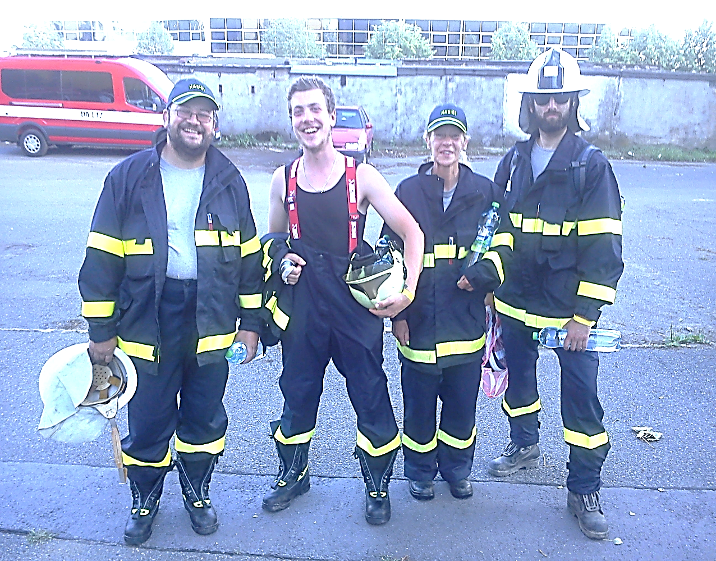
rádi bychom se s Vámi podělili o krásný zážitek, kterého se zúčastnil tým hasičů z Javornice. Spolek dobrovolných hasičů se totiž zúčastnil Hasičské fontány 2018 v Praze. Javorničtí hasiči patřili mezi 1100 dalších hasičů a spolu se tak zapsali do kni-hy rekordů. Byla to totiž historicky největší hasičská akce na světě!! SDH Javornice si tak z Prahy odvezl nepopsatelný zážitek a zapsal se tak do historie. Veliké poděko-vání patří zúčastněným: Martě Lomnické, Pavlu Boškovi ml., Janu Jedličkovi a Pavlu Bestrejkovi ml.
Video z naší akce naleznete na našich stránkách : www.sdhjavorni-ce.estranky.cz či na kanále youtube – Hasiči Javornice.
za SDH Javornice Jan Dvořáček

Poděkování od organizačního týmu fontán: HASIČSKÁ FONTÁNA PRAHA 2018

Vážení a milí kolegové hasiči,
plni nepopsatelných dojmů, pýchy, národní a hasičské hrdosti a dojetí, vám chceme s odstupem několika hodin od Hasičské fontány Praha 2018 poděkovat a složit maximální poklonu za váš heroický výkon, kterým jste se zapsali do dějin nejen české, evropské, ale i světové historie.
Když Jiří Havner, hasič ze Skalice u České Lípy a otec myšlenky uspořádat hasičskou fontánu právě na Vltavě přišel s tímto nápadem, setkal se na jedné straně s velikým nadšením a podporou, na straně druhé pak musel spolu se svými kolegy z organizačního týmu čelit celé řadě situací a momentů, které naopak spíše nahrávaly pochybovačům. Dohody, které platily rok, najednou platnosti pozbývaly, věci, které se zdály jako jasné, se ztrácely v mlhách nejis-toty, ale tím, co platilo vždy a za všech okolností, byla neuvěřitelná podpora, zájem a připravenost právě vás hasičů, která náš organizační tým naplňovala jistotou, že se vše nakonec v dobré obrátí a že sobota 2. června 2018 bude v české hasičské historii přelomovým dnem. Dnem, kdy se více než 1.000 hasičů, bez ohledu na to, jestli jsou dobrovolní, jestli jsou organizováni v té, či které hasičské jednotě, či sdružení, jestli jsou profesionální, jsou z Čech, Moravy, nebo Slezska, postaví jako jeden obrovský a nepřehlédnutelný šik na břehu nejsymboličtější řeky Vltavy, té řeky, která před několika lety přinesla hlavnímu městu, a nejen jemu, dny zkázy v podobě drastické záplavy, při které právě zde hasiči zachraňovali životy a majetky svých spoluobčanů. V sobotu jste všichni jako jeden muž opět stanuli na vltavském nábřeží, ovšem při zcela jiné příležitosti a my věříme, že jste byli jako my pyšní na název svého hasičského sboru, který hrdě nosíte na zádech. Skládáme vám hold za to, s jakou odpovědností a zároveň, promiňte, „chlapskou“ radostí a jiskřením v očích jste příkladně a bez sebemenšího problému, či omezení Pražanů a návštěvníků hlavního města, dovezli svá čerpadla, hadice a proudnice na Rašínovo a Hořejší nábřeží, abyste je během několika desítek minut připravili na jejich největší historický a monumentální výkon. Věřte, že bylo úchvatné sledovat to červené hasičské mravenčení na obou březích a také na obou mostech a věřte prosím, že bylo o to úchvatnější být svědky vaší generální zkoušky, kdy bylo již od prvních taktů a pohybů proudnic nadevše jasné, že tato událost se prostě zdaří !
Děkujeme vám za to, s jakou disciplinovaností a opatrností jste se pohybovali nejen na samotných náplavkách, ale také při pěších přesunech centrem Prahy, za jejichž zvládnutí vás obdivujeme, neboť jste během dvou dnů museli absolvovat neuvěřitelné kvantum kilometrů.
A co říci k samotné sobotě 2. června 2018, kdy jste se ve 22.00 hodin za podpory nádherného osvětlení a ozvučení najednou stali hudebníky, tanečníky a ve své podstatě umělci zároveň? Nejsou slova, která by ten nádherný zážitek, jenž jste na Vltavě doslova vykouzlili, popsala lépe než desítky tisíc shlédnutí na veřejných informačních sítích, tisíce povzbuzujících a děkovných vzkazů a blahopřání, která k vám doléhala doslova ze všech koutů České republiky. Vy všichni jste svým obrovským dílem přispěli k tomu, že slovo HASIČ není pouze slovem a označením profese, ale je symbo-lem člověka, který jeden den hasí rozsáhlý lesní požár, snáší nemocnou babičku z osmého patra domu do sanitky, o hodinu později již jako jeden z prvních pomáhá při dopravní nehodě a druhý den se rozloučí polibkem se svou manželkou, pohladí své děti po vlasech a odjede do hlavního města své České republiky, aby vzal do ruky proudnici, postavil se vedle kolegy hasiče, kterého dost pravděpodobně vidí poprvé a naposledy, a spolu s ním se poklo-nil 100 letům československé státnosti.
Vy jste to dokázali a jste tak od soboty 2. června 2018 součástí historie.
Přejeme vám, abyste ve své hasičské práci a poslání zažívali co nejméně těch „ostrých“ zásahů a naopak co nejvíce takto pozitivních a příjemných okam-žiků s ostatní kamarády hasiči.
S poděkováním a úctou,
Jiří Havner, Plk. Boleslav Lang a David Sobotka za zapsaný spolek Hasičské Fontány a generální partner Hasičské fontány Praha 2018, Generální ředitelství HZS ČR
Blahopřejeme jubilantům

paní Evě Smazalové z Dubu
panu Milanu Trollerovi z Dubské Lhoty

Foto z „Vítání dubských občánků“ – 26. 6. 2018 tentokrát opět na zámku
Vítáni byli: Kája Novák a Amálka Chromá
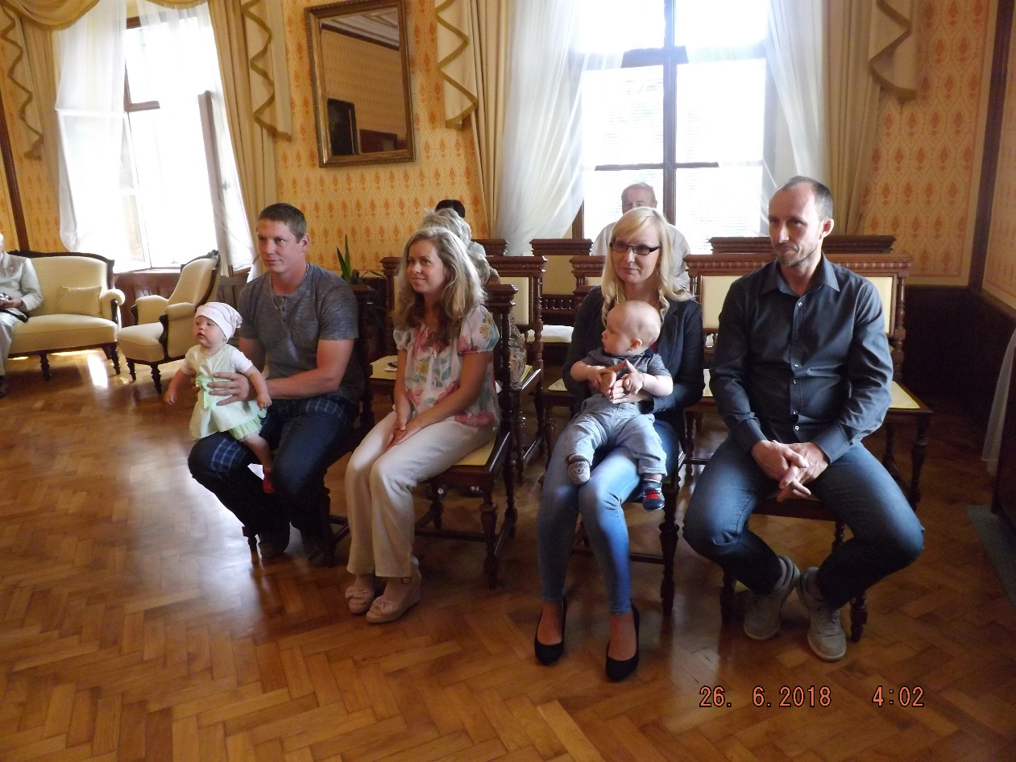

Redakce.: dubskelisty@centrum.cz
Zpravodaj městyse Dub u Prachatic, vydává Městys Dub u Prachatic jako měsíčník
Redakce: Marie Matušková, Alena Nováková, Václav Novák
uzávěrka do 25. v měsíci

